Раздел 5. Охрана труда

Лекция 16. Законодательство Республики Беларусь
в области охранытруда. Обеспечение защиты от опасных
и вредных производственных факторов

1. Закон Республики Беларусь «Об охране труда». Основные направления государственной политики в области охраны труда в Республике Беларусь. Ответственность за нарушение законодательства об охране труда.
2. Обязанности и права работодателя в области охраны труда. Обязанности и права работающего в области охраны труда. Инструкции по охране труда.
3. Понятие о вредных и опасных производственных факторах, их классификация и краткая характеристика. Классификация условий труда.Принципы, методы и средства обеспечения безопасности работающих.

1. Закон Республики Беларусь «Об охране труда».
Основные направления государственной политики в области
охраны труда в Республике Беларусь.Ответственность
за нарушение законодательства об охране труда

Закон Республики Беларусь от 23.06.2008 (ред. от 12.07.2013) «Об охране труда» определяет(рис. 16.1):
1. Государственное управление в области охраны труда.
2. Право работающих на охрану труда.
3. Организацию охраны труда (обязанности и права работодателя в области охраны труда, обязанности работающего в области охраны труда и т.п.).
4. Соответствие объектов, оборудования, рабочих мест, продукции требованиям по охране труда и т.д.

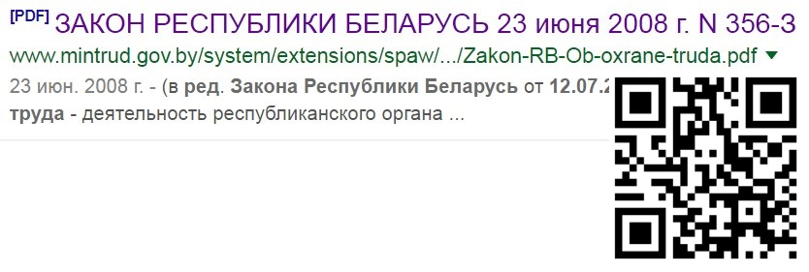

Рис. 16.1. Закон Республики Беларусь « Об охране труда» (Web-сайт)
http://www.mintrud.gov.by/system/extensions/spaw/uploads/files/Zakon-RB-Ob-oxrane-truda.pdf
Охрана труда – комплекс мероприятий (правовых, экономических, медицинских и др.), направленных на обеспечение безопасности жизни и здоровья работающих в процессе трудовой деятельности.
К основным направлениям государственной политики в области охраны труда относятся:
- введение единых требований в области охраны труда для всех работодателей;
- ответственность работодателя за обеспечение безопасных условий труда;
- участие органов государственной власти в финансировании мероприятий по улучшению условий труда;
- обучение работающих по вопросам охраны труда;
- возмещение вреда лицам, получившим производственную травму или профессиональные заболевания;
- сотрудничество между работающими и работодателями;
- взаимодействие республиканских органов государственного управления, местных исполнительных и распорядительных органов, профессиональных союзов, работодателей;
- использование международного опыта организации работы по
улучшению условий труда.
Основные виды ответственности за нарушение законодательства об охране труда:
1. Дисциплинарная.
2. Административная.
3. Уголовная.
В соответствиисо статьей 198 ТК РБ к мерам дисциплинарного взыскания относятся: замечание, выговор, увольнение. Кроме того, к работнику могут применяться: лишение премии, изменение времени предоставления отпуска и т.д.
Административная ответственность. Статья 9.17 КоАП РБ устанавливает за нарушение требований по охране труда должностным лицом или индивидуальным предпринимателем наложение штрафа в размере от пяти до сорока базовых величин.
В соответствии со статьей 306 Уголовного кодекса Республики Беларусьнарушение правил охраны труда, повлекшее по неосторожности смерть двух или более лиц, наказывается лишением свободы на срок от трех до семи лет с лишением или без лишения права занимать определенные должности.

2. Обязанности и права работодателя в области охраны труда. Обязанности и права работающего в области охраны труда.
Инструкции по охране труда

Обязанности работодателя по обеспечению охраны труда:
- обеспечение безопасности при эксплуатации территории, зданий, оборудования и т.п., а также контроль за использованием средств индивидуальной и коллективной защиты;
- информирование работающих о состоянии условий труда на рабочем месте, средствах индивидуальной защиты, компенсациях по условиям труда;
- организация обучения, инструктажа, стажировки работающих по вопросам охраны труда;
- осуществлениеобязательного страхования работающих от несчастных случаев на производстве и профессиональных заболеваний;
- принятие мер по предупреждению аварийных ситуаций, оказанию потерпевшим при несчастных случаях на производстве необходимой помощи и их доставке в лечебное учреждение;
- проведение расследования и учета несчастных случаев на производстве, профессиональных заболеваний, а также технического расследования причин аварий;
- обеспечение допуска должностных лиц контролирующих органов для обследования территорий, помещений, транспортных средств и т.д., а также предоставление необходимых для проверки документов;
- отстранение от оказания услуг работающего, появившегося на работе в состоянии алкогольного опьянения или в состоянии, связанном с болезнью, препятствующем выполнению работ;
- возмещение вреда, причиненного жизни и здоровью работающих.
Работодатель имеет право:
- требовать от работающих выполнения нормативных правовых актов по охранетруда;
- применять меры поощрения работников за выполнение требований по охране труда;
- проводить освидетельствование работающих на предмет нахождения в состоянии алкогольного опьянения с использованием специальных приборов или экспресс-тестов;
- обращаться в организации здравоохранения за сведениями о тяжести производственных травм, полученных работающими, а также об их нахождении в состоянии алкогольного опьянения;
- обращаться в органы государственной власти, в том числе в суд, для защиты своих прав;
- вносить предложения в государственные органы о разработке или изменении нормативных правовыхактов по охране труда.
Обязанности работающего в области охраны труда:
–прохождение обучения, инструктажа, стажировки по вопросам охраны труда и медицинских осмотров;
–выполнение требований по охране труда;
– забота о личной безопасности, а также о безопасности окружающих в процессе трудовой деятельности;
–использование средств индивидуальной и коллективной защиты;
– немедленное сообщение работодателю об аварийной ситуации, несчастном случае, а также оказание содействия работодателю в принятии мер по оказанию необходимой помощи потерпевшим, их доставке в лечебное учреждение.
Работающий имеет право на:
– проведение инструктажа по вопросам охраны труда;
–получение от работодателя достоверной информации о состоянии условий труда на рабочем месте, а также о средствах индивидуальной и коллективной защиты;
– личное участие в рассмотрении вопросов, связанных с обеспечением безопасных условий труда;
–обеспечение средствами индивидуальной и коллективной защиты;
– отказ от выполнения работы в случае возникновенияопасности для жизни и здоровья его и окружающих, а также при непредоставлении ему средствиндивидуальной защиты.
Инструкция по охране труда – это локальный нормативный правовой акт, включающий требования по охране труда.
Вышеуказанный документ содержит:
1. Общие требования по охране труда.
2. Требования по охране труда перед началом работы.
3. Требования по охране труда при выполнении работы.
4. Требования по охране труда по окончании работы.
5. Требования по охране труда в аварийных ситуациях.
Инструкции по охране труда разрабатываются на основе типовых инструкций по охране труда. Наниматель, не наделенный правом утверждения локальных документов, руководствуется соответствующими типовыми инструкциями по охране труда.
3. Понятие о вредных и опасных производственных факторах,
их классификация и краткая характеристика. Классификация
условий труда. Принципы, методы и средства обеспечения
безопасности работающих

Вредный производственный фактор – это производственный фактор, приводящий к заболеванию, снижению работоспособности или смерти.
Опасный производственный фактор – производственный фактор, приводящий к травме или смерти.
Между вышеуказанными факторами отмечается определенная взаимосвязь. Например, высокий уровень влажности и наличие токопроводящей пыли (вредные факторы)в производственном помещении повышают опасность поражения работающего электрическим током (опасный фактор).
Вредные и опасные производственные факторы классифицируют на следующие группы (рис. 16.2).

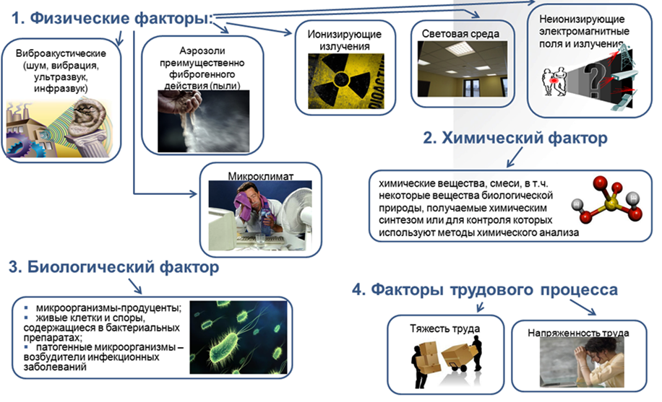

Рис.16.1. Классификация вредных и опасных производственных факторов

Физическими факторами являются:
– пылевая нагрузка (строительная пыль, угольная пыль и т.п.);
– акустические факторы (шум, вибрация, инфра- и ультразвук);
– микроклиматические факторы (температура и влажность воздуха, скорость движения воздуха, тепловое облучение и др.);
– световая среда (естественное освещение, искусственное освещение, освещенность рабочей поверхности, показатель ослепленности, отраженная блескость, коэффициент пульсации, яркость и т.д.);
– неионизирующие электромагнитные поля и излучения (электрическое и магнитное поля промышленной частоты, излучения, создаваемые ПЭВМ, лазерное и ультрафиолетовое излучение и т.п.);
– ионизирующие излучения (гамма- и рентгеновское излучение, альфа- и бета-частицы, нейтронное излучение и т.д.).
К химическим факторам относятся: вещества, вызывающие острые отравления, канцерогены, аллергены, противоопухолевые лекарственные средства, гормоны, наркотические анальгетики и др.
Биологические факторы включают: патогенные микроорганизмы, бактериальные препараты и т.п.
Психофизиологическими факторами являются:
– тяжесть трудового процесса (подъем и перемещение тяжести, рабочая поза, наклоны корпуса, перемещения в пространстве, обусловленные технологическим процессом и т.п.);
– напряженность трудового процесса (интеллектуальные нагрузки, сенсорные нагрузки, эмоциональные нагрузки, монотонность нагрузок, режим работы).
Условия труда – совокупность факторов производственной среды, воздействующих на здоровье работающего в процессе трудовой деятельности.
Принципы гигиенической классификации условий труда:
1. Дифференциация уровней отклонений вредных и опасных производственных факторов от гигиенических нормативов.
2. Распределение условий труда по определенным классам.
Условия труда подразделяются на 4 класса:
1. Оптимальные условия труда (1 класс).
2. Допустимые условия труда (2 класс).
3. Вредные условия труда (3 класс).
4. Опасные условия труда (4 класс).
Оптимальные условия труда (1 класс) обусловлены такимипроизводственными факторами, при которых сохраняется здоровье работников.
Допустимые условия труда (2 класс) представлены такими производственными факторами, уровни которых не превышают установленных законодательством нормативов. Возможные изменения функционального состояния организма восстанавливаются к началу следующей смены и не оказывают неблагоприятного действия на организм работников и их потомство.
Вредные условия труда (3 класс)характеризуются такими производственными факторами, уровни которых превышают принятые законодательством гигиенические нормативы. Данные факторы оказывают неблагоприятное действие на здоровье работника и его потомство.
Опасные условия труда (4 класс) обусловлены такими производственными факторами, уровни которых превышают установленные законодательством нормативы. Воздействие вышеуказанных факторов в течение рабочей смены может привести к высокому риску развития тяжелых форм острых профессиональных заболеваний.
Обеспечение производственной безопасности определяется принципами, методами и средствами. Принцип – это мысль или основное положение. Метод – способ достижения цели. Средство – это реализация принципов и методов.
В зависимости от признака реализации выделяют 4 группы принципов обеспечения безопасности работающих (рис. 16.3).

Рис.16.3. Классификация принципов обеспечения безопасности работающих

Ориентирующие принципы предназначены для поиска безопасного решения и накопления необходимой информации. Данная группа принципов включает: принцип гуманизации деятельности, принцип системности, принцип деструкции, принцип снижения опасности, принцип ликвидации опасности.
Принцип гуманизации деятельности направлен на рассмотрение вопросов, связанных с безопасностью человека в процессе трудовой деятельности.
Принцип системности предполагает учет вредных и опасных производственных факторов, которые могут привести к несчастному случаю или профессиональному заболеванию.
Принцип деструкции заключается в разрушении системы, приводящей к опасным последствиям за счет исключения из нее хотя бы одного элемента. Например, снижение температуры в производственных помещениях предотвращает самовозгорание пыли или паров легковоспламеняющихся жидкостей.
Принцип снижения опасности применяется в тех случаях, когда опасность не удается ликвидировать полностью. Так, для снижения опасности возникновения ДТП в населенных пунктах применяют ограничение скорости движения автотранспорта. К данному принципу относят также использование безопасного напряжения (36 В) при работе с электроинструментами без заземления. Вышеуказанное напряжение не является абсолютно безопасным.
Принцип ликвидации опасности направлен на устранение вредных и опасных производственных факторов в процессе трудовой деятельности (внедрение безопасного оборудования, замена опасных веществ менее опасными и т.д.).
Технические принципы направлены на непосредственное предотвращение опасностей с использованием физико-химических законов и технических средств. К вышеуказанным принципам относятся: принцип прочности, принцип защиты расстоянием, принцип экранирования и др.
Принцип прочности заключается в повышении уровня
безопасности материалов и конструкций путем усиления
их способности противостоять механическим воздействиям и разрушениям.
Принцип защиты расстоянием предполагает обеспечение безопасности человека за счет увеличения расстояния от источника опасности. Например, для предотвращения распространения пожара здания размещают на определенном расстоянии друг от друга. Данные расстояния являются противопожарными разрывами. К вышеуказанному принципу относят также использование санитарно-защитных зон. Санитарно-защитная зона – это пространство между жилой застройкой и опасными промышленными объектами. Размеры данного пространства колеблются от 50 до 1000 метров.
Принцип экранирования направлен на размещение защитных экранов между человеком и источником опасности (шум, вибрация, излучение и т.д.). Так, для защиты от электромагнитных излучений используют экраны в виде листов или сеток. Данные экраны изготавливаются из материалов с высокой электрической проводимостью (медь, алюминий) и обладают как отражательной, так и поглощающей способностью.
Организационные принципы предназначены для научной организации трудовой деятельности. Данная группа принципов включает: принцип защиты временем, принцип нормирования, принцип эргономичности и др.
Принцип защиты временем ориентирует на сокращение продолжительности пребывания человека в зоне воздействия вредных и опасных производственных факторов. В соответствии с данным принципом на вредных производствах устанавливают продолжительность рабочего дня, производственный стаж и другие льготы.
Принцип нормирования предполагает повышение уровня безопасности человека путем регламентации условий труда (предельно допустимая концентрация вредных веществ в окружающей среде, предельно допустимый уровень радиации и т.д.).
Принцип эргономичности заключается в проектировании оборудования, рабочих мест с учетом антропометрических и психофизических особенностей человека.
Управленческие принципы определяют взаимосвязь между отдельными стадиями процесса обеспечения безопасности в процессе трудовой деятельности. К вышеуказанным принципам относятся: принцип плановости, принцип компенсации, принцип эффективности и т.д.
Принцип плановости предполагает разработку и установление на определенный срок направлений деятельности, заданий, количественных показателей и т.п. Производственное планирование делится на оперативное, текущее (годовое) и перспективное. Данный принцип направлен на улучшение условий труда.
Принцип компенсации предусматривает предоставление льгот за работу во вредных и опасных условиях (доплаты, дополнительный отпуск, лечебно-профилактическое питание).
Принцип эффективности. В соответствии с данным принципом осуществляют сопоставление фактических и плановых результатов, а также проводят анализ достигнутых показателей по критериям затрат и прибыли. Например, при реализации мероприятий по охране труда осуществляют оценку их социальной и экономической эффективности.

Выделяют три основных метода по обеспечению безопасности работника в процессе трудовой деятельности:
1. Метод разграничения во времени и в пространстве гомосферы и ноксосферы (организация, автоматизация, дистанционное управление и т.д.).
Гомосфера – это рабочая зона, в которой находится человек в процессе трудовой деятельности.
Ноксосфера – пространство, в котором существуют вредные или опасные производственные факторы.
2. Метод нормализации ноксосферы путем устранения вредных и опасных производственных факторов (использование коллективных средств защиты).
3. Метод адаптации человека к ноксосфере (обучение, инструктаж, использование средств индивидуальной защиты).
К средствам обеспечения безопасности работающих относятся средства коллективной и индивидуальной защиты.
Средствами коллективной защиты являются:
– ограждения;
– тормозные устройства;
– сигнализация;
– устройства дистанционного управления;
– вентиляция и отопление;
– знаки безопасности и т.п.
Средства индивидуальной защитыпредставлены на рис. 16.4 и 16.5.

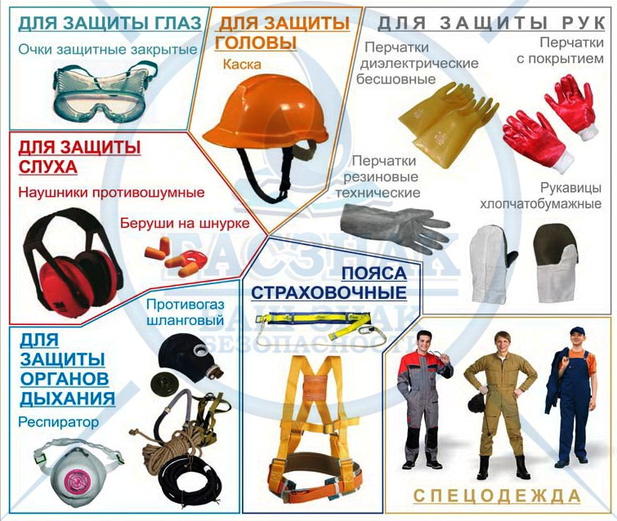

Рис.16.4. Средства индивидуальной защиты

- средства защиты органов дыхания (противогазы, респираторы, пневмошлемы и т.д.);
- изолирующие костюмы (пневмокостюмы, гидроизолирующие костюмы и т.п.);
Рис. 16.5. Средства индивидуальной защиты на производстве
(Видео 01 мин 32 с)
https://youtu.be/CK_RL-vPCCA
- специальная одежда (комбинезоны, халаты и др.);
- специальная обувь (ботинки, сапоги и т.д.);
- средства защиты головы (каски, шлемы и т.п.);
- средства защиты глаз (защитные очки);
- средства защиты органов слуха (противошумные шлемы, противошумныенаушники и др.);
- средства защиты лица (защитные маски, щитки);
- средства защиты рук (перчатки, рукавицы);
- предохранительные приспособления (предохранительные пояса, манипуляторы и т.д.);
- защитные дерматологические средства (кремы, мази, пасты).
В последнее время большое внимание уделяется безопасности проведения земляных и строительных работ в быту. Более подробно с этой информацией вы можете ознакомиться в презентации (рис. 16.6).
Презентация к лекции 16 отражена на рисунке 16.7.
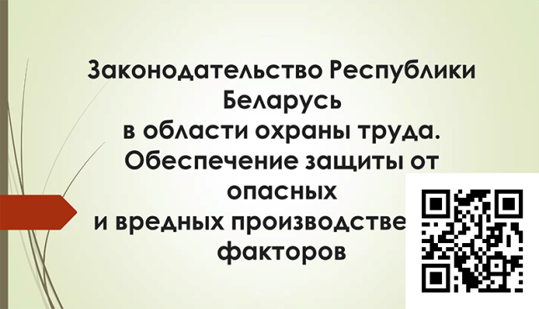
Рис 16.6. Безопасность проведения Рис. 16.7. Презентация к лекции 16
земляных и строительных работ

